今日动态

**2023.5.4星期四 天气 晴**

**本周主题：我有一双小小手（一）**

1. **来园情况**

**出勤：今天23位小朋友来园，5位小朋友请假。今天大部分小朋友都很能干，能够将自己的被子拿到教室，为能干的小朋友点赞～**

|  |  |  |
| --- | --- | --- |
| **/Users/apple/Desktop/IMG_4942.JPGIMG_4942** | **/Users/apple/Desktop/IMG_4947.JPGIMG_4947** | **/Users/apple/Desktop/IMG_4950.JPGIMG_4950** |
| **/Users/apple/Desktop/IMG_4951.JPGIMG_4951** | **/Users/apple/Desktop/IMG_4953.JPGIMG_4953** | **/Users/apple/Desktop/IMG_4954.JPGIMG_4954** |

**二、区域游戏**

|  |  |  |
| --- | --- | --- |
| **/Users/apple/Desktop/IMG_4957.JPGIMG_4957** | **/Users/apple/Desktop/IMG_4958.JPGIMG_4958** | **/Users/apple/Desktop/IMG_4959.JPGIMG_4959** |
| **康康和团子在建构区用了平铺的方法建构。** | **媛媛能够按照颜色将珠子放在对应的盒子里。** | **明明和妹妹在益智区玩拼装小车的游戏。** |
| **/Users/apple/Desktop/IMG_4960.JPGIMG_4960** | **/Users/apple/Desktop/IMG_4961.JPGIMG_4961** | **/Users/apple/Desktop/IMG_4962.JPGIMG_4962** |
| **文文和一一在美工区画假期的趣事。** | **李梓沫和夕夕在美工区制作米老鼠。** | **一一在图书区看发生书。** |

**三、户外：攀爬网**

|  |  |  |
| --- | --- | --- |
| **/Users/apple/Desktop/IMG_4963.JPGIMG_4963** | **/Users/apple/Desktop/IMG_4964.JPGIMG_4964** | **/Users/apple/Desktop/IMG_4965.JPGIMG_4965** |
| **/Users/apple/Desktop/IMG_4966.JPGIMG_4966** | **/Users/apple/Desktop/IMG_4967.JPGIMG_4967** | **/Users/apple/Desktop/IMG_4968.JPGIMG_4968** |
| **/Users/apple/Desktop/IMG_4969.JPGIMG_4969** | **/Users/apple/Desktop/IMG_4970.JPGIMG_4970** | **/Users/apple/Desktop/IMG_4971.JPGIMG_4971** |

**四、学习活动**

**这是一节观察小手的科学活动，手有五只手指，包括有三节的食指、中指、无名指、指（又名尾指），以及只有两节的拇指。五指之尖有指甲，而且各有长短。手掌的中心称为掌心，而掌心中有掌纹，手指头上有指纹，手背上没有纹路、有细毛。本次活动旨在让幼儿在玩一玩、说一说的过程中进一步了解手的特征及作用，从而喜爱小手。甘子明、周承怡、胡彦浩、陈诺、冯怀瑾、孙雯琦、王思媛、陈铭远、吴昕炎、黄文哲、刘思辰、董书雨、胡锦煌、陶南溢、杜依诺、华政康、镇子艺、李夕妍、刘豫、刘徽、耿家茜、彭心悦、李梓沫在看一看，摸一摸，比一比中，了解手的主要特征，并乐意用清晰的语言大胆讲述自己的发现。**

**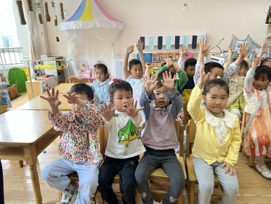 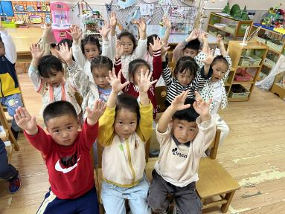 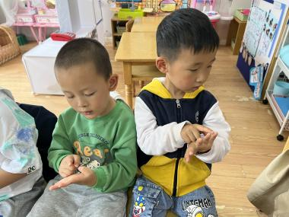**

**五、温馨提示**

**1.需要补牙的小朋友请尽快将补牙单子带来。**